МУНИЦИПАЛЬНОЕ БЮДЖЕТНОЕ УЧРЕЖДЕНИЕ
ДОПОЛНИТЕЛЬНОГО ОБРАЗОВАНИЯ
«КРАСНОЯРУЖСКАЯ СТАНЦИЯ ЮНЫХ НАТУРАЛИСТОВ»

Экологическое мероприятие:

«Не рубите ёлочку
-зеленую иголочку!»

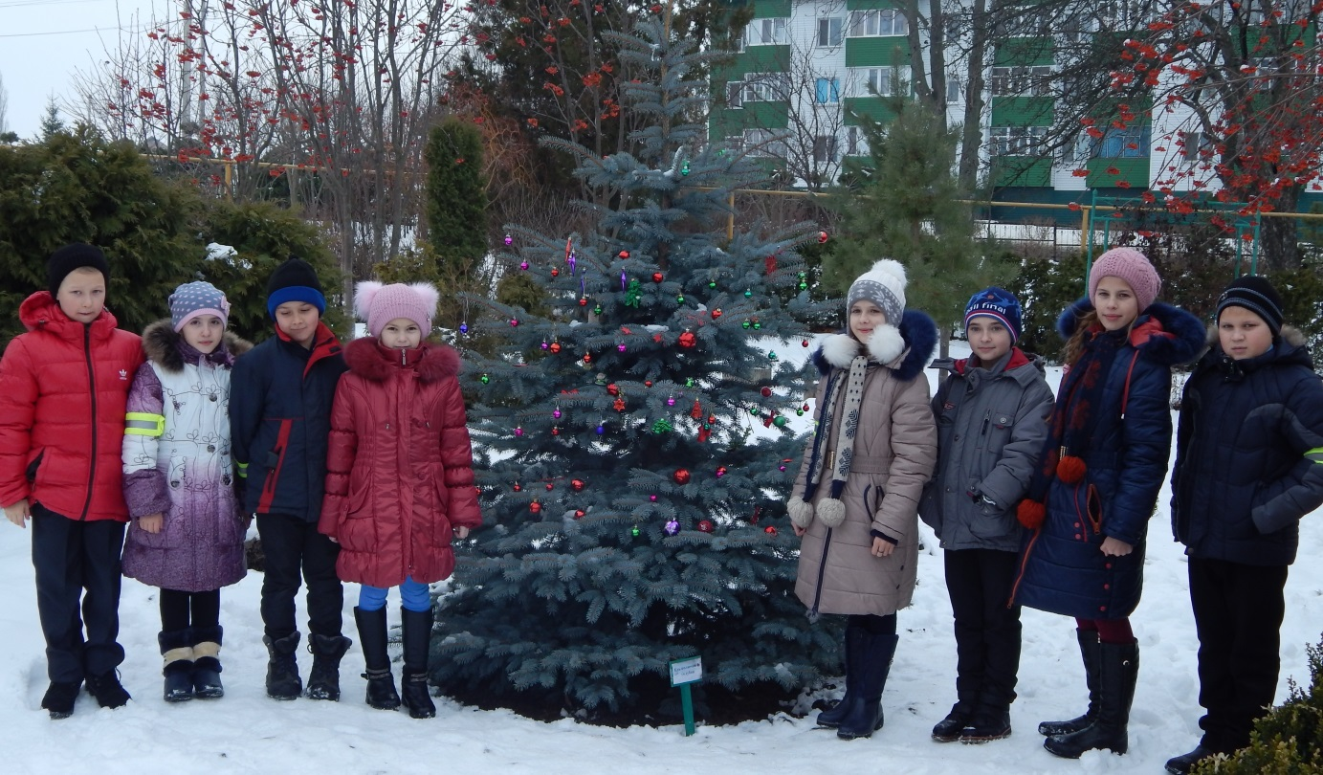

Выполнила: Чеканова Н.И. ПДО МБУДО « Краснояружская СЮН»

Красная Яруга
2015
Мероприятие проводится для обучающихся объединения «Юные зоологи» Краснояружской станции юных натуралистов.

Актуальность:
Новый год - самый радостный, красивый, сказочный праздник. Обязательным атрибутом этого праздника является ёлка. Украшенная игрушками, гирляндами, мишурой, она создаёт особое праздничное настроение, дарит нам неповторимый аромат леса. Но через неделю, другую мы наблюдаем болезненную картину - когда вчерашние красавицы выкидываются на свалку. Нам очень жаль, что каждый год гибнут тысячи лесных красавиц ради одного дня. Мы призываем всех людей не губить это дерево, и ввести новую традицию: украшать искусственную ёлку, а настоящие пусть растут в лесу и радуют нас круглый год. А ещё можно украшать все ёлки, которые растут в городе. Как будет красиво, и ёлочки тоже будут рады.

Цель:
-Повысить уровень экологического сознания обучающихся.
-Расширить знания детей о хвойных растениях.
-Сформировать активную позицию детей в том, что новогоднюю елку можно сделать своими руками, сохранив красоту природы, не вырубая хвойные деревья или украсить растущую во дворе ель.
-Формировать познавательные интересы, эмоционально положительное отношение к природе, раскрыть роль охраны окружающей природы.
-Доставить детям радость от проведения праздника.

Задачи:
-Показать огромное значение леса в природе и жизни человека, раскрыть роль охраны хвойных растений и окружающей природы;
-Воспитывать у детей бережное отношение к хвойным деревьям, окружающей природе
-Разработать способы привлечение общественности к проблеме сохранения елей и сосен

Оформление: выставочные экземпляры искусственных елочек, ветки сосны и ели, шишки, презентация, музыка «К нам приходит Новый год» муз. В. Герчик, сл. З.Петрова Филькенштейн; «Наша елка» Вихарева; «В лесу родилась елочка» Бекман, рисунки и плакаты на тему: «Сохраним лесную красавицу!».

Ожидаемый результат: научить детей понимать и правильно взаимодействовать с природой; сформировать эстетическое отношение к окружающей действительности, ко всему живому, умение отражать в продуктивных видах деятельности свое отношение к природе.
Содержание и методика.
Охранять природу - значит охранять Родину.
М. Пришвин.
Ход мероприятия:
Вступительная беседа
Проблемные вопросы:
- В каких целях человек использует ель?
- Как размножается ель?
- Кому будет плохо, если все ели срубят в лесу?
- Какую ёлку поставим на праздник?
- Когда и откуда пришла в Россию традиция украшать ель на Новый год?

Создание проблемной ситуации - экологическая тревога: чтение авторской экологической сказки «Маленькая елочка».
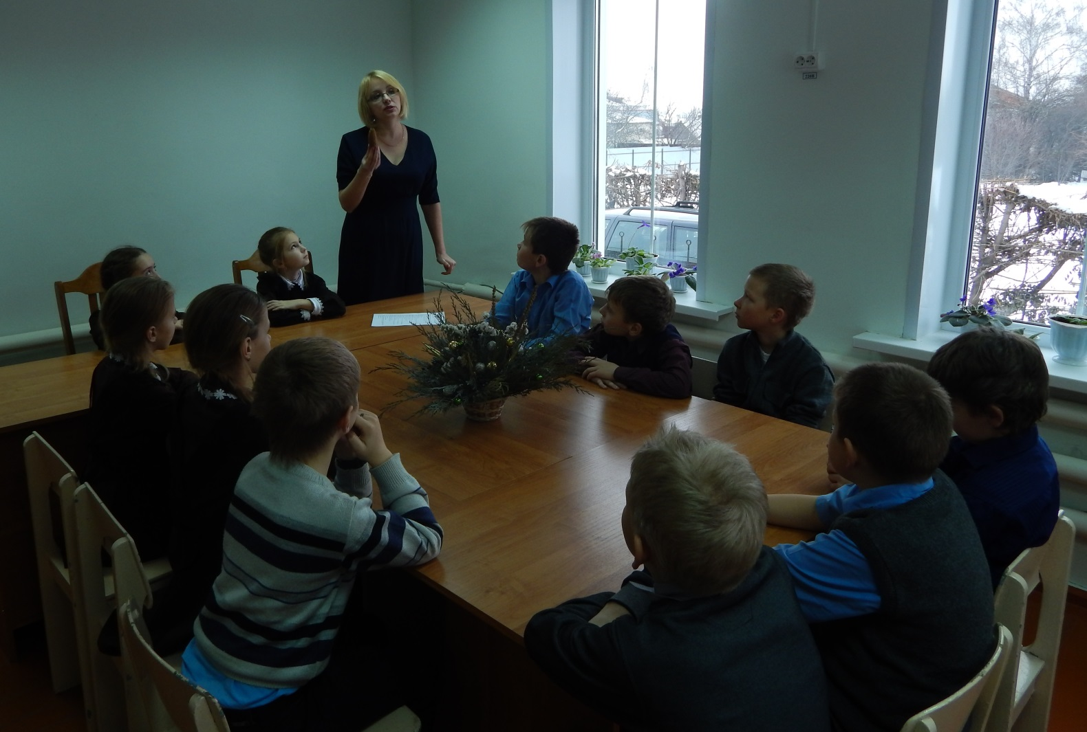
Фото 1 – Педагог проводит вступительную беседу

Педагог: Всем известно, что Новый год - самый радостный, красивый, волшебный праздник. Начиная с 1700 года по приказу Петра I , мы отмечаем его 1 января праздничными гуляниями, шествиями, хороводами. Обязательным атрибутом этого праздника является ёлка. Украшенная игрушками, гирляндами, мишурой, она создаёт особое праздничное настроение, дарит нам неповторимый аромат леса.
Но отшумит праздник, погаснут яркие огни фейерверков и гирлянд, и сотни тысяч ёлок, ещё недавно таких красивых и нарядных, превращаются в самый обыкновенный мусор. А ведь это были молодые 15 – 20-летние деревца, которые могли бы превратиться в могучих лесных великанов.
Дети:
Мне елку купили!
Мне елку купили!
В лесу на опушке ее не рубили.
А сделали елку на добром заводе
Хорошие дяди, веселые тети.
Скорей приходите,
Скорей поглядите
На елку из тонких серебряных нитей:
Вся в хвое мохнатой,
Блестящей и пышной,
Задень -
И она зазвенит еле слышно.
А елка лесная осталась живая,
Стоит на опушке,
Макушкой кивая.
Кому?
Никому!
Просто ветру, метели,
Такой же красивой.
Не спиленной ели!

Педагог: - Дети, попробуем отыскать преимущества искусственной новогодней красавицы перед натуральной елкой.
Все, кто хотя бы раз приносил в дом живую елку, должны хорошо помнить, чем это заканчивается – после праздника много опавших с веток иголок. Ничего подобного с искусственной елкой не происходит.
Осыпавшаяся живая елка через несколько дней окажется на мусорной свалке, а с искусственной можно встретить еще не один Новый Год.
Выбрать цвет или форму – возможно лишь для искусственной елки, можно встретить синие, голубые, фиолетовые, белые елочки.
Натуральная хвоя легко воспламеняется, а если вспомнить, что одним из украшений елки является гирлянда, то говорить о полной безопасности в этом случае не стоит. У искусственных красавиц устойчивость к действию огня и повышенных температур.
Как видите, у искусственной елки много преимуществ по сравнению с живой.
Мне хотелось бы сказать, чтобы каждый человек в Новогодние праздники задумывался, какую елочку выбрать для украшения дома. Я предлагаю, выбирать искусственные елочки, а живые пусть радуют птиц и зверей в лесу. А еще лучше сделать елочку своими руками.
Я приглашаю вас посмотреть выставку «Зимняя фантазия»!
(Дети знакомятся с экспонатами районной выставки)
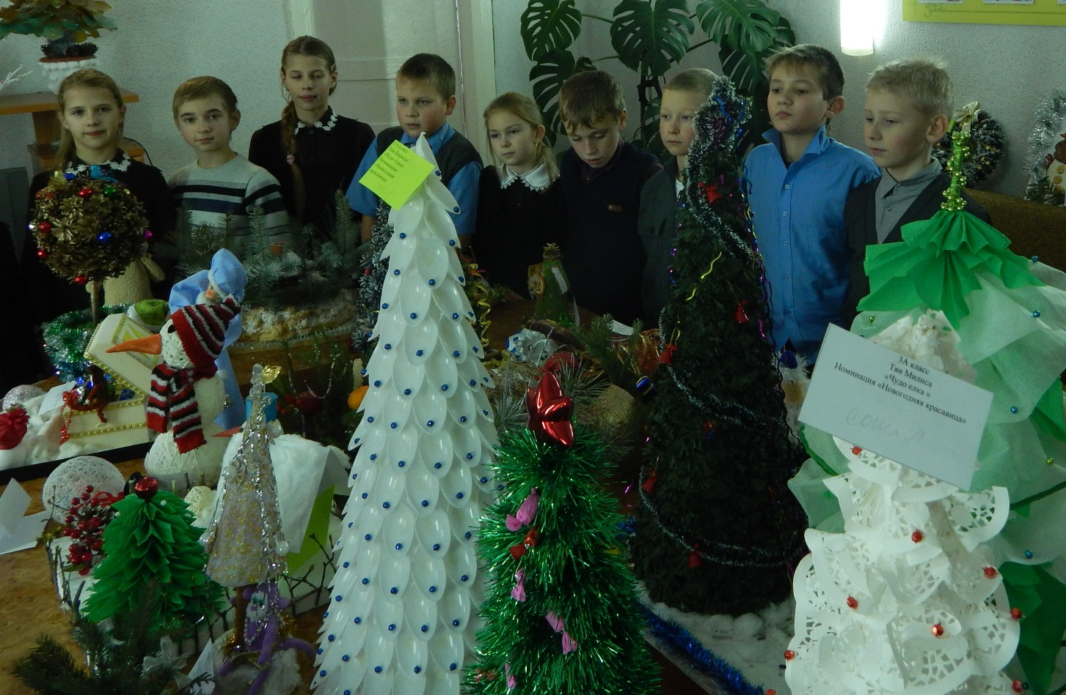
Фото 2 – Дети посещают районную выставку «Зимняя фантазия»

Педагог: - Ребята, повсеместно открыты елочные базары. Проходя мимо них, мы наслаждаемся неповторимым хвойным ароматом, давайте представим себе, как эти красавицы смотрелись бы в заснеженном лесу и задумаемся о том, как пострадали природные богатства. Ведь отшумит праздник и сотни тысяч елок еще недавно таких красивых и нарядных, станут никому не нужными и будут просто выброшены. Такое отношение к окружающей среде делает все человечество более уязвимым. Если мы хотим, дышать чистым воздухом, то надо постараться отказаться от лесной красавицы, и она нам принесет куда больше пользы. Необязательно рубить елку, чтобы встретить новый год. Искусственная елочка – хорошая альтернатива натуральным елям, и компромиссное решение проблемы сохранения хвойных лесов на нашей планете. А еще мы можем вырастить елочку у себя во дворе и наряжать ее каждый год.
Давайте же украсим живую красавицуелочку, растущую на нашей территории!
(Дети совместно с педагогом берут елочные игрушки и идут украшать голубую ель, растущую на территории Станции).

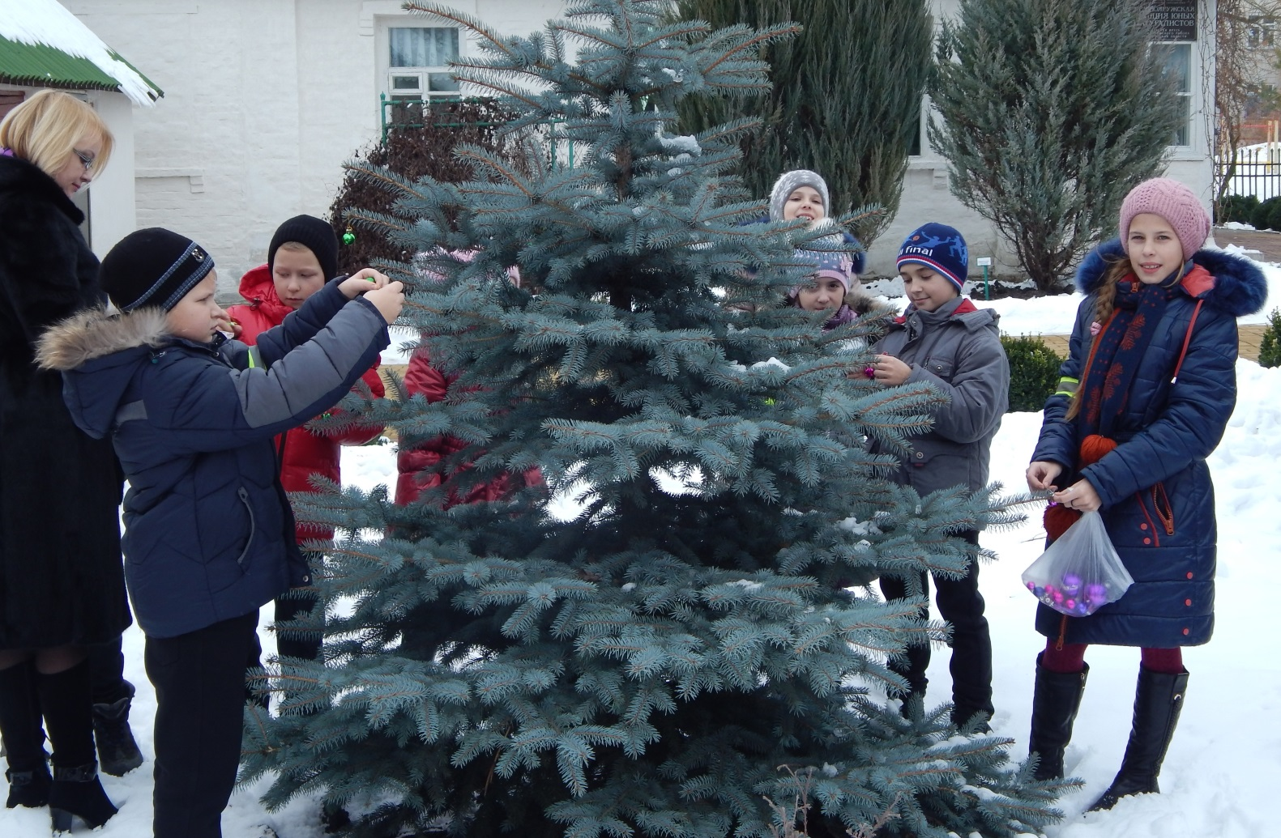
Фото 3 – Дети украшают голубую ель

Педагог: - Ребята! Наша планета Земля очень большая. Она будет благодарна вам за то, что хотя бы на маленьком участке земли, вы станете добрым хозяином. Нам нужно научиться беречь нашу Землю, жить в мире, не засорять Землю, бережно использовать ее природные богатства, помогать восстанавливать леса.

Вы имеете право уже сегодня сказать своим родителям, взрослым: Приближается Новый год и мы призываем Вас не ставить в своих домах натуральные ели и сосны. Можно заменить их на искусственные ёлочки, которые будут радовать Вас в течение многих лет».

Спасибо за внимание!
С наступающим Новым годом!

